如何使用POLYV后台更省流量（问答专题十）
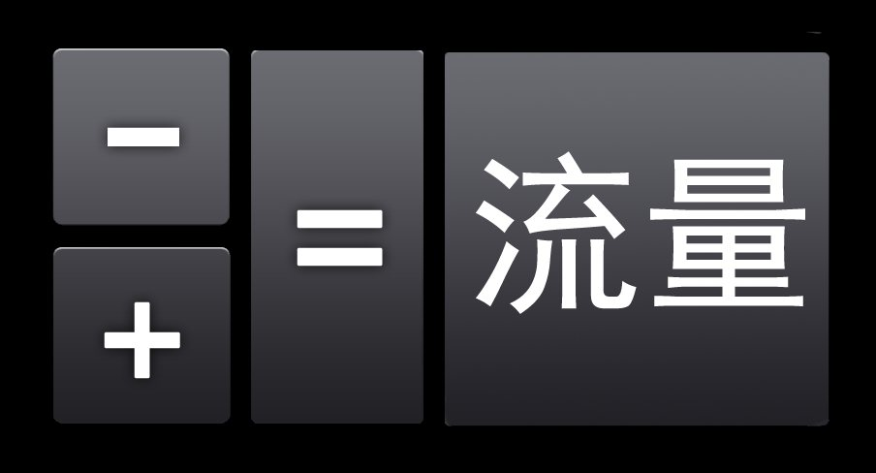
用户们都希望能够增加自己网站的流量，同时节省自己网站视频的流量。如何做才能在不影响自己网站视频正常播放的前提下节省流量呢？
1、视频播放设置：自动播放设置为否
如果选择自动播放的话，用户在打开网站网页之后，视频会自行播放，那么，这样一来，让那些因为误点而进入网站的访客，会浪费掉一部分不必要的流量。用户在这里将自动播放设置为否，那么，可以有效地减少因访客误点所产生的不必要流量。
2、视频播放设置：把首选播放清晰度定义为流畅
同一个视频，不同清晰度所产生的流量是不同的，同一个视频，高清播放一个小时，产生将近225M的流量，流畅版的播放一小时则产生90M的流量，两个相差135M。如果用户将视频首选播放的清晰度设置为流畅，那么就可以为用户节省大量的流量。如果有高清视频需求的访客可以自行手动调整视频的清晰度。
后台设置如图所示：

